Міністерство освіти і науки України

Національний технічний університет України «Київський політехнічний інститут імені Ігоря Сікорського»

Факультет інформатики та обчислювальної техніки

Кафедра інформатики та програмної інженерії

**Звіт**

з лабораторної роботи № 2 з дисципліни

«Основи програмування – 2. Методології програмування»

«Бінарні файли»   
Варіант 22

Виконав студент ІП-13, Музичук Віталій Андрійович

(шифр, прізвище, ім'я, по батькові)

Перевірила Вєчерковська Анастасія Сергіївна

( прізвище, ім'я, по батькові)

Київ 2022

**Лабораторна робота 2**

**Бінарні файли**

**Мета** – вивчити особливості створення і обробки бінарних файлів даних.

**Варіант 22**

**Завдання:**

Створити файл зі списком справ на поточний день: умовна назва, час початку, передбачувана тривалість. Визначити, яка справа за списком наступна (найближча до поточного часу). Створити файл із інформацією про вільний час у другій половині дня (після 13:00): початок та закінчення тимчасового проміжку та його тривалість (розрахувати).

*1. Виконання завдання на мові С++:*

**// Lab_1.cpp**

#include "func.h"

int main()

{

ofstream file_out;

string name_out = create_file(file_out);

input_file(file_out);

file_output(name_out);

the_nearest_case(name_out);

file_out.close();

string name_in = free_time(name_out);

b_file_output(name_in);

return 0;

}

**// lib.cpp**

#include "func.h"

string create_file(ofstream& file) {

string file_name;

cout << "Enter a file name: ";

getline(cin, file_name);

cout << "How do you want to add text\n1) append to existing file \n2) create " <<

"new file\n(Write 1 or 2)" << endl;

while (true)

{

int howOpen; cin >> howOpen;

if (howOpen == 1)

{

file.open("Files/" + file_name, ios::binary | ios::app);

break;

}

else {

if (howOpen == 2) {

file.open("Files/" + file_name, ios::binary);

break;

}

else {

cout << "Incorrect input. Try again" << endl;

}

}

}

if (!file.is_open())

{

cerr << "Couldn't open the file";

exit(0);

}

return "Files/" + file_name;

}

void input_file(ofstream& file) {

TManager my_case;

int num;

cout << "How many cases do you have today: ";

cin >> num; cin.ignore(32767, '\n');

if (num <= 0) {

cout << "Today you have a chill day. Have a rest :)";

exit(0);

}

for (int i = 0; i < num; i++)

{

string time;

cout << "Name: "; cin.getline(my_case.name, 50);

cout << "Start hour (HH:MM): "; getline(cin, time);

get_time(time, my_case.start_hours, my_case.start_minutes);

cout << "Duration (HH:MM): "; getline(cin, time);

get_time(time, my_case.duration_hours, my_case.duration_minutes);

file.write((char*)&my_case, sizeof(TManager));

}

file.close();

}

void get_time(string time, int& hours, int& minutes) {

if (time.empty())

{

cerr << "Incorrectly entered data";

exit(0);

}

int find_symb;

find_symb = time.find(":");

if (find_symb == -1)

{

cerr << "Incorrectly entered data";

exit(0);

}

hours = stoi(time.substr(0, find_symb));

minutes = stoi(time.substr(find_symb + 1, 2));

if (minutes >= 60 || hours >= 24 || minutes < 0 || hours < 0)

{

cerr << "Incorrectly entered time";

exit(0);

}

}

void file_output(string name) {

ifstream file(name, ios::binary);

TManager my_case;

cout << "\n===========////===========\n\n" << name << '\n';

while (file.read((char*)&my_case, sizeof(TManager)))

{

cout << "\nName of occasion: " << my_case.name << endl;

time_out("Starts at", my_case.start_hours, my_case.start_minutes);

time_out("Duration", my_case.duration_hours, my_case.duration_minutes);

int end_hours = my_case.start_hours + my_case.duration_hours;

int end_minutes = my_case.start_minutes + my_case.duration_minutes;

if (end_minutes >= 60) {

end_minutes -= 60;

end_hours++;

}

if (end_hours >= 24) {

end_hours %= 24;

}

time_out("End time", end_hours, end_minutes);

}

cout << "\n===========////===========\n\n";

file.close();

}

void time_out(string occasion, int hours, int minutes) {

cout << occasion << ((hours < 10) ? ": 0" : ": ") << hours;

cout << ((minutes < 10) ? ":0" : ":") << minutes << endl;

}

void the_nearest_case(string file_name) {

struct tm current_time;

time_t t = time(0);

localtime_s(&current_time, &t);

ifstream file(file_name, ios::binary);

TManager my_case;

char nearest_case[50];

int current_minutes = current_time.tm_hour * 60 + current_time.tm_min;

int nearest_minutes = 1440; // максимальна кількість хвилин в добі

while (file.read((char*)&my_case, sizeof(TManager)))

{

int temp_minutes = my_case.start_hours * 60 + my_case.start_minutes;

if (current_minutes <= temp_minutes && nearest_minutes >= temp_minutes) {

nearest_minutes = temp_minutes;

strcpy_s(nearest_case, my_case.name);

}

}

if (nearest_minutes != 1440) {

cout << "Your next occasion is - " << nearest_case;

time_out(" and it starts at", nearest_minutes / 60, nearest_minutes % 60);

}

else

cout << "All your occasions is over. Have a rest!\n" << endl;

file.close();

}

string free_time(string name_out) {

ofstream file_in;

string name_in = create_file(file_in);

ifstream file_out(name_out, ios::binary);

recursion(file_in, file_out, 780, 1440, name_out);

file_in.close();

return name_in;

}

void recursion(ofstream& file_in, ifstream& file_out, int upper_border, int lower_border, string name_out) {

TManager case_out;

if (!file_out.read((char*)&case_out, sizeof(TManager)))

{

file_out.close();

TFreeTime t;

t.start_minutes = upper_border;

t.end_minutes = lower_border;

t.duration = lower_border - upper_border;

file_in.write((char*)&t, sizeof(TFreeTime));

return;

}

else {

int start_time = case_out.start_hours * 60 + case_out.start_minutes;

int end_time = start_time + case_out.duration_hours * 60 + case_out.duration_minutes;

if (start_time <= upper_border && end_time < lower_border && end_time > upper_border)

{

upper_border = end_time;

recursion(file_in, file_out, upper_border, lower_border, name_out);

}

else if (start_time > upper_border && end_time >= lower_border && start_time < lower_border)

{

lower_border = start_time;

recursion(file_in, file_out, upper_border, lower_border, name_out);

}

else if (start_time > upper_border && end_time < lower_border)

{

int position = file_out.tellg();

recursion(file_in, file_out, upper_border, start_time, name_out);

ifstream file_out2(name_out, ios::binary);

file_out2.seekg(position, ios::beg);

recursion(file_in, file_out2, end_time, lower_border, name_out);

}

else if ((start_time < upper_border && end_time <= upper_border) || (start_time >= lower_border && end_time > lower_border))

{

recursion(file_in, file_out, upper_border, lower_border, name_out);

}

else if (start_time <= upper_border && end_time >= lower_border)

return;

else {

cout << "Something went wrong :(\nCheck your input data" << endl;

exit(0);

}

}

}

void b_file_output(string name) {

ifstream file(name, ios::binary);

TFreeTime time;

cout << "\n===========////===========\n\n" << name << '\n';

while (file.read((char*)&time, sizeof(TFreeTime)))

{

time_out("\nFree time starts at", time.start_minutes / 60, time.start_minutes % 60);

time_out("Ends at", time.end_minutes / 60, time.end_minutes % 60);

time_out("Duration", time.duration / 60, time.duration % 60);

}

cout << "\n===========////===========\n\n";

file.close();

}

**// lib.h**

#ifndef FUNC_H

#define FUNC_H

#include <iostream>

#include <iomanip>

#include <string>

#include <fstream>

#include <stdlib.h>

#include <stdio.h>

#include <time.h>

using namespace std;

struct TManager {

char name[50]; // назва події

int start_hours; // година початку

int start_minutes; // хвилини початку

int duration_hours; // скільки триває годин

int duration_minutes; // скільки триває хвилин

};

struct TFreeTime {

int start_minutes;

int end_minutes;

int duration;

};

void input_file(ofstream& file);

void file_output(string name);

void b_file_output(string name);

void get_time(string time, int& hours, int& minutes);

void time_out(string occasion, int hours, int minutes);

void the_nearest_case(string file_name);

string create_file(ofstream& file);

string free_time(string name_out);

void recursion(ofstream& file_in, ifstream& file_out, int upper_border, int lower_border, string name_out);

#endif

**Тестування програми:**

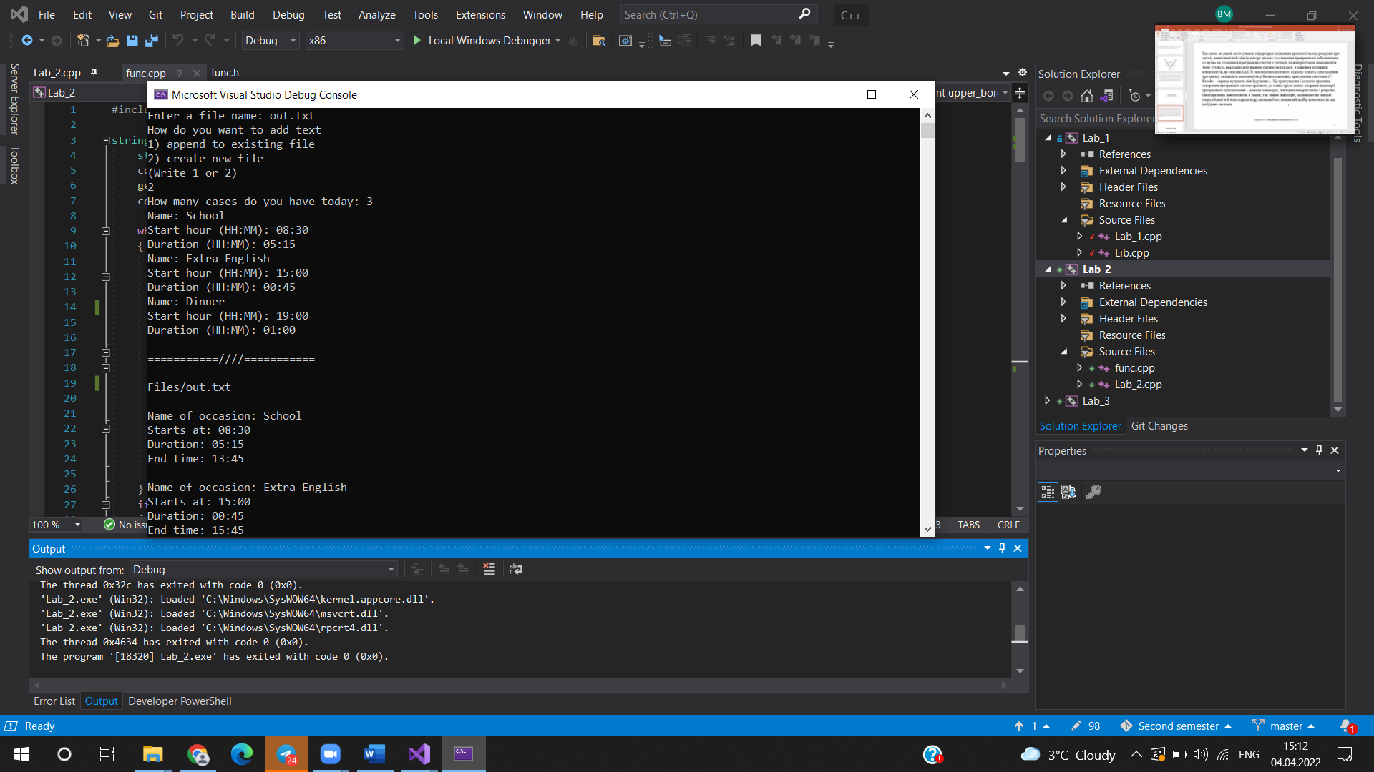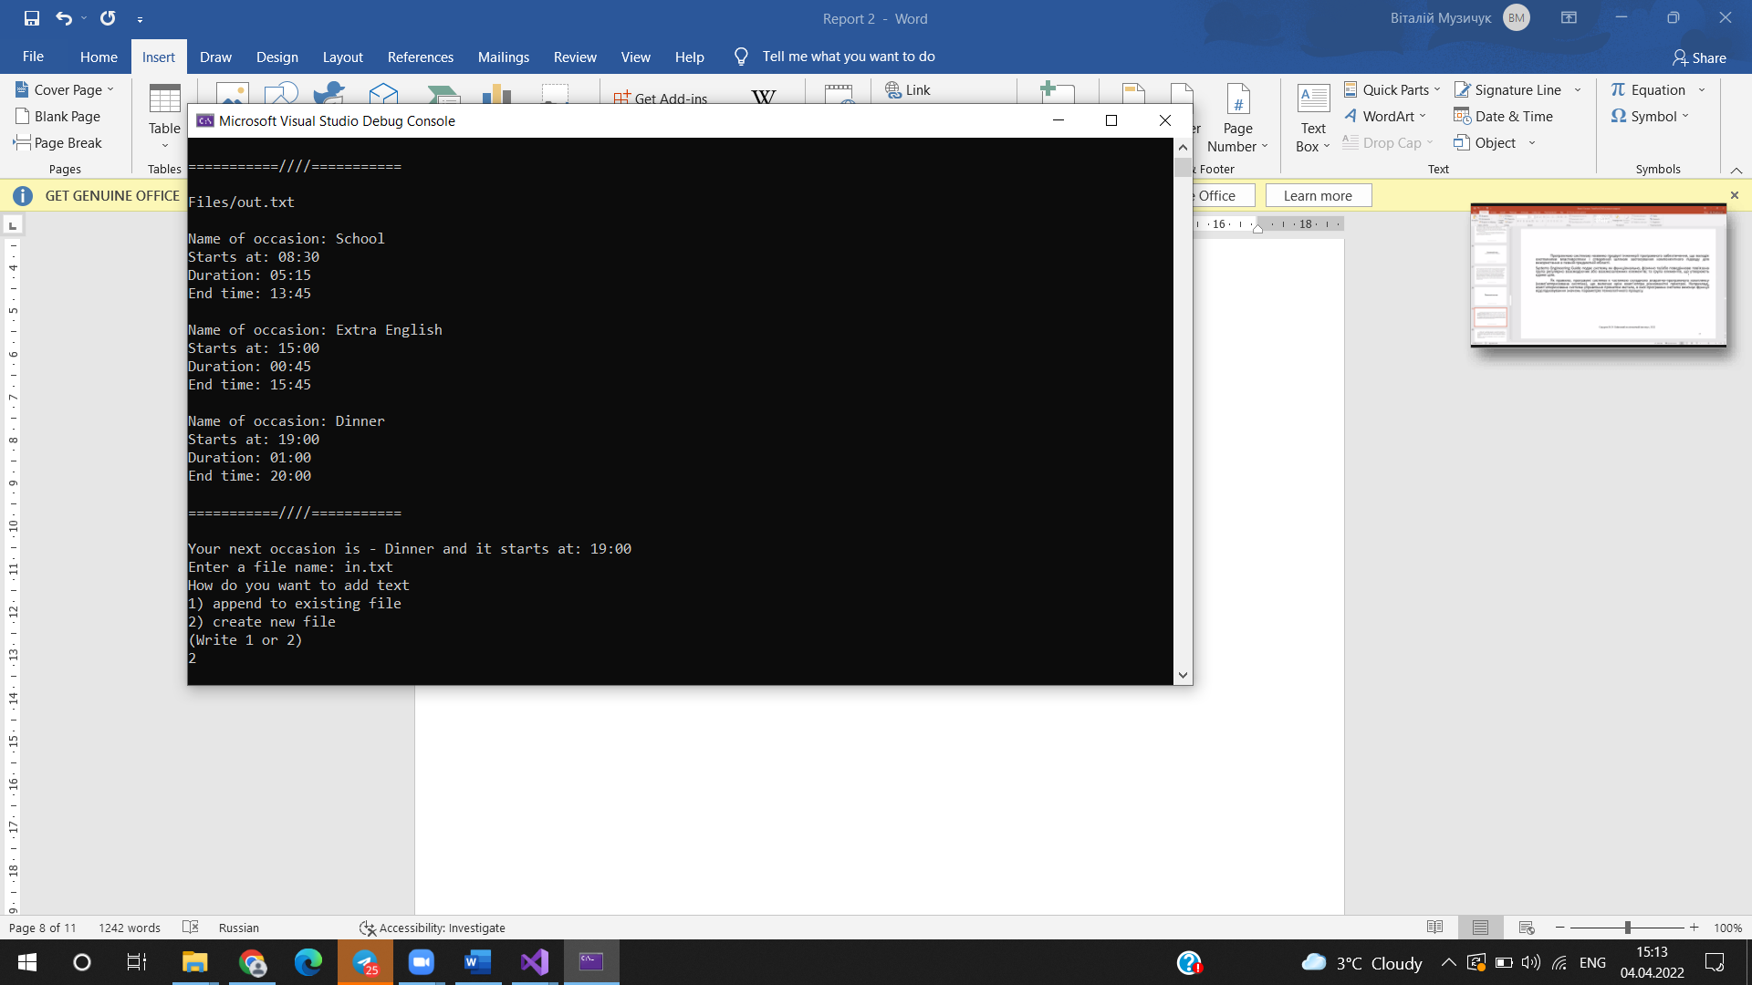

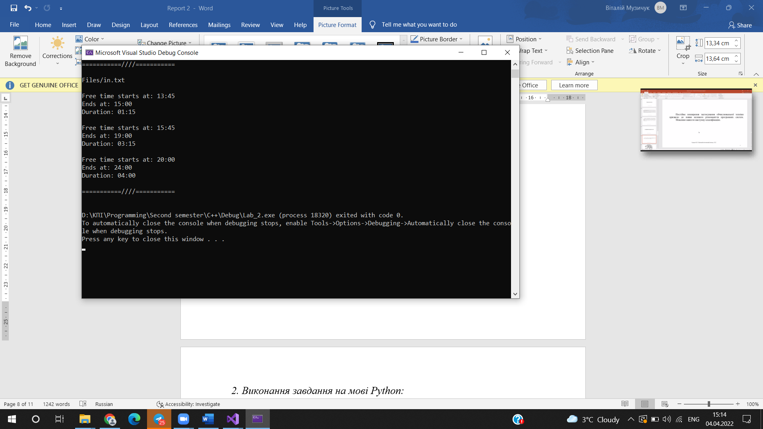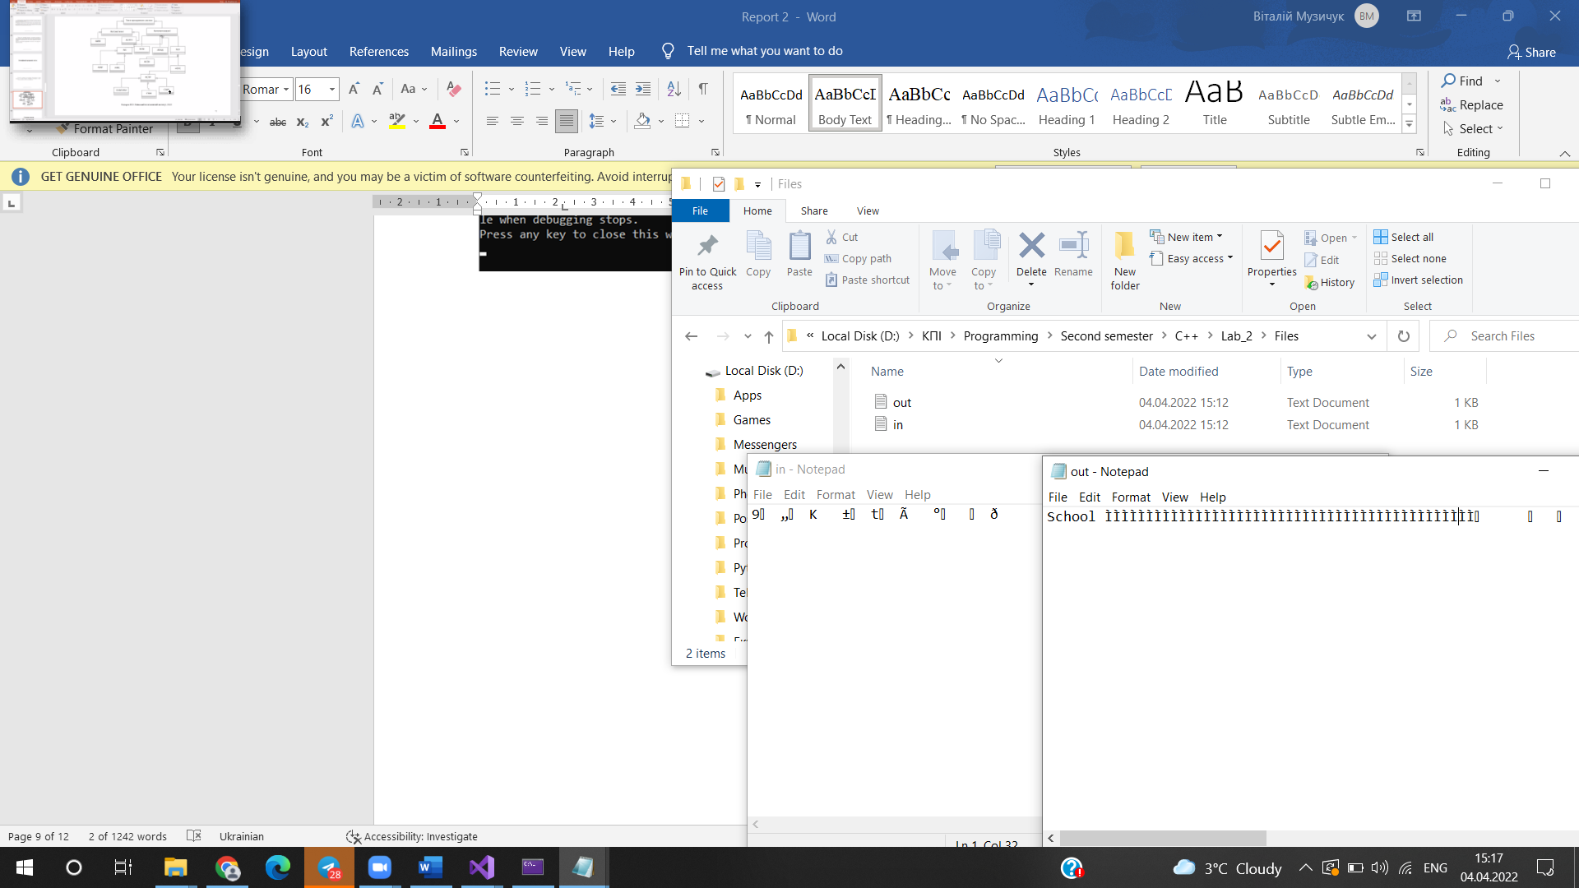

*2. Виконання завдання на мові Python:*

**// Lab_1.py**

from lib import *

name_out = "Files/" + input("Enter a file name: ")

output_file = create_file(name_out)

input_file(output_file)

file_output(name_out)

the_nearest_case(name_out)

name_in = "Files/" + input("Enter a file name: ")

free_time(name_out, name_in)

b_file_output(name_in)

**// lib.py**

import pickle

from datetime import datetime

def create_file(file_name):

print("How do you want to add information\n1) append to existing file \n2) create new file")

while (True):

how_open = int(input("Choose 1 or 2: "))

if how_open == 1:

file = open(file_name, "ab")

break

elif how_open == 2:

file = open(file_name, "wb")

break

else:

print("Incorrect input. Try again")

return file

def get_time(string):

if (not string):

print("Incorrectly entered data")

exit(0)

find_symb = string.find(":")

if find_symb == -1:

print("Incorrectly entered data")

exit(0)

hours = int(string[0:find_symb])

minutes = int(string[find_symb + 1:])

if (minutes >= 60 or hours >= 24 or minutes < 0 or hours < 0):

print("Incorrectly entered data")

exit(0)

return (hours * 60 + minutes)

def input_file(file):

times = int(input("How many cases do you have today: "))

if times < 0:

print("Today you have a chill day. Have a rest :)")

exit(0)

for i in range(times):

name = input("Name: ")

start = input("Start at (HH:MM): ")

start_minutes = get_time(start)

duration = input("Duration (HH:MM): ")

duration_minutes = get_time(duration)

case = {

"Name": name,

"Start": start_minutes,

"Duration": duration_minutes

}

pickle.dump(case, file)

file.close()

def time_out(string, hours, minutes):

print(string, ": 0" if (hours < 10) else ": ", hours, end = '', sep = '')

print(":0" if (minutes < 10) else ":", minutes, sep = '')

def file_output(file_name):

print('\n', "-" * 20, sep = '')

print('\n', file_name, '\n', sep = '')

with open(file_name, 'rb') as file:

size_file = file.seek(0, 2)

file.seek(0)

while file.tell() < size_file:

case = pickle.load(file)

print("Name of occasion:", case['Name'])

time_out("Starts at", case['Start'] // 60, case['Start'] % 60)

time_out("Duration", case['Duration'] // 60, case['Duration'] % 60)

end_time = case['Start'] + case['Duration']

time_out("End time", end_time // 60, end_time % 60)

print()

print("-" * 20, '\n')

def the_nearest_case(file_name):

current_time = datetime.now()

current_minutes = current_time.hour * 60 + current_time.minute

nearest_minutes = 1440

nearest_case = "All your occasions is over. Have a rest!\n"

with open(file_name, 'rb') as file:

size_file = file.seek(0, 2)

file.seek(0)

while file.tell() < size_file:

new_case = pickle.load(file)

temp_minutes = new_case['Start']

if current_minutes <= temp_minutes and nearest_minutes >= temp_minutes:

nearest_minutes = temp_minutes

nearest_case = new_case['Name']

if nearest_minutes != 1440:

print("Your next occasion is -", nearest_case, end = '')

time_out(" and it starts at", nearest_minutes // 60, nearest_minutes % 60)

print()

else:

print(nearest_case)

def free_time(name_out, name_in):

file_out = open(name_out, 'rb')

size_file = file_out.seek(0, 2)

file_out.seek(0)

file_in = create_file(name_in)

recursion(file_out, file_in, 780, 1440, 0, size_file)

file_in.close()

file_out.close()

def recursion(file_out, file_in, upper_border, lower_border, temp_byte, size_file):

if temp_byte >= size_file:

time = {

'Start': upper_border,

'End': lower_border,

'Duration': lower_border - upper_border

}

pickle.dump(time, file_in)

else:

case = pickle.load(file_out)

temp_byte = file_out.tell()

start_time = case['Start']

end_time = case['Start'] + case['Duration']

if start_time <= upper_border and end_time < lower_border and end_time > upper_border:

upper_border = end_time

recursion(file_out, file_in, upper_border, lower_border, temp_byte, size_file)

elif start_time > upper_border and end_time >= lower_border and start_time < lower_border:

lower_border = start_time

recursion(file_out, file_in, upper_border, lower_border, temp_byte, size_file)

elif start_time > upper_border and end_time < lower_border:

position = file_out.tell()

recursion(file_out, file_in, upper_border, start_time, temp_byte, size_file)

file_out.seek(position)

recursion(file_out, file_in, end_time, lower_border, temp_byte, size_file)

elif (start_time < upper_border and end_time <= upper_border) or (start_time >= lower_border and end_time > lower_border):

recursion(file_out, file_in, upper_border, lower_border, temp_byte, size_file)

elif start_time <= upper_border and end_time >= lower_border:

return

else:

print("Something went wrong :(\nCheck your input data")

exit(0)

def b_file_output(file_name):

print('\n', "-" * 20, sep = '')

print('\n', file_name, '\n', sep = '')

with open(file_name, 'rb') as file:

size_file = file.seek(0, 2)

file.seek(0)

while file.tell() < size_file:

time = pickle.load(file)

time_out("Free time starts at", time['Start'] // 60, time['Start'] % 60)

time_out("Ends at", time['End'] // 60, time['End'] % 60)

time_out("Duration", time['Duration'] // 60, time['Duration'] % 60)

print()

print("-" * 20, '\n')

**Тестування програми:**

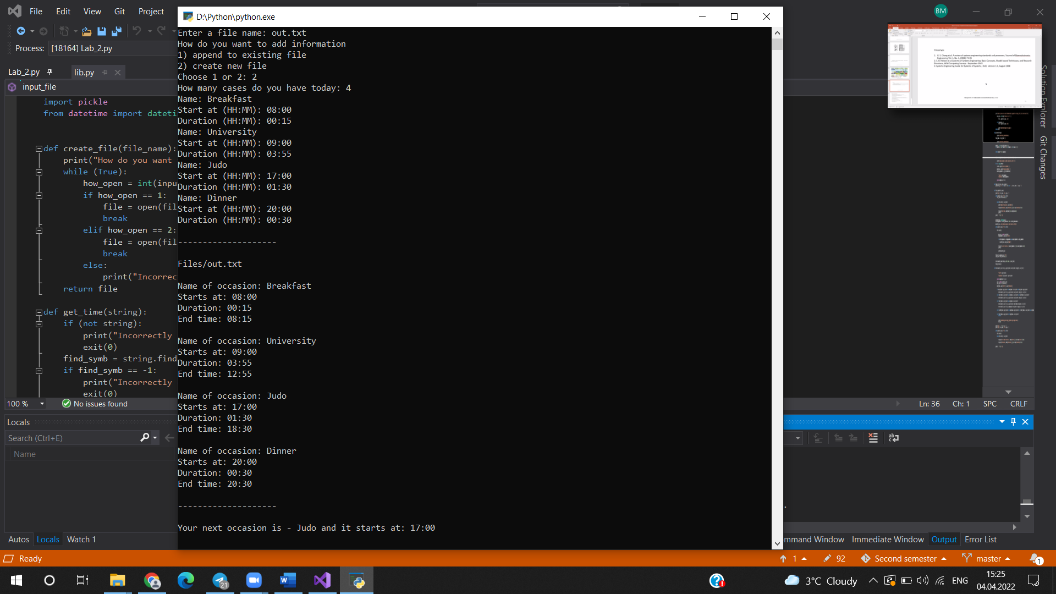

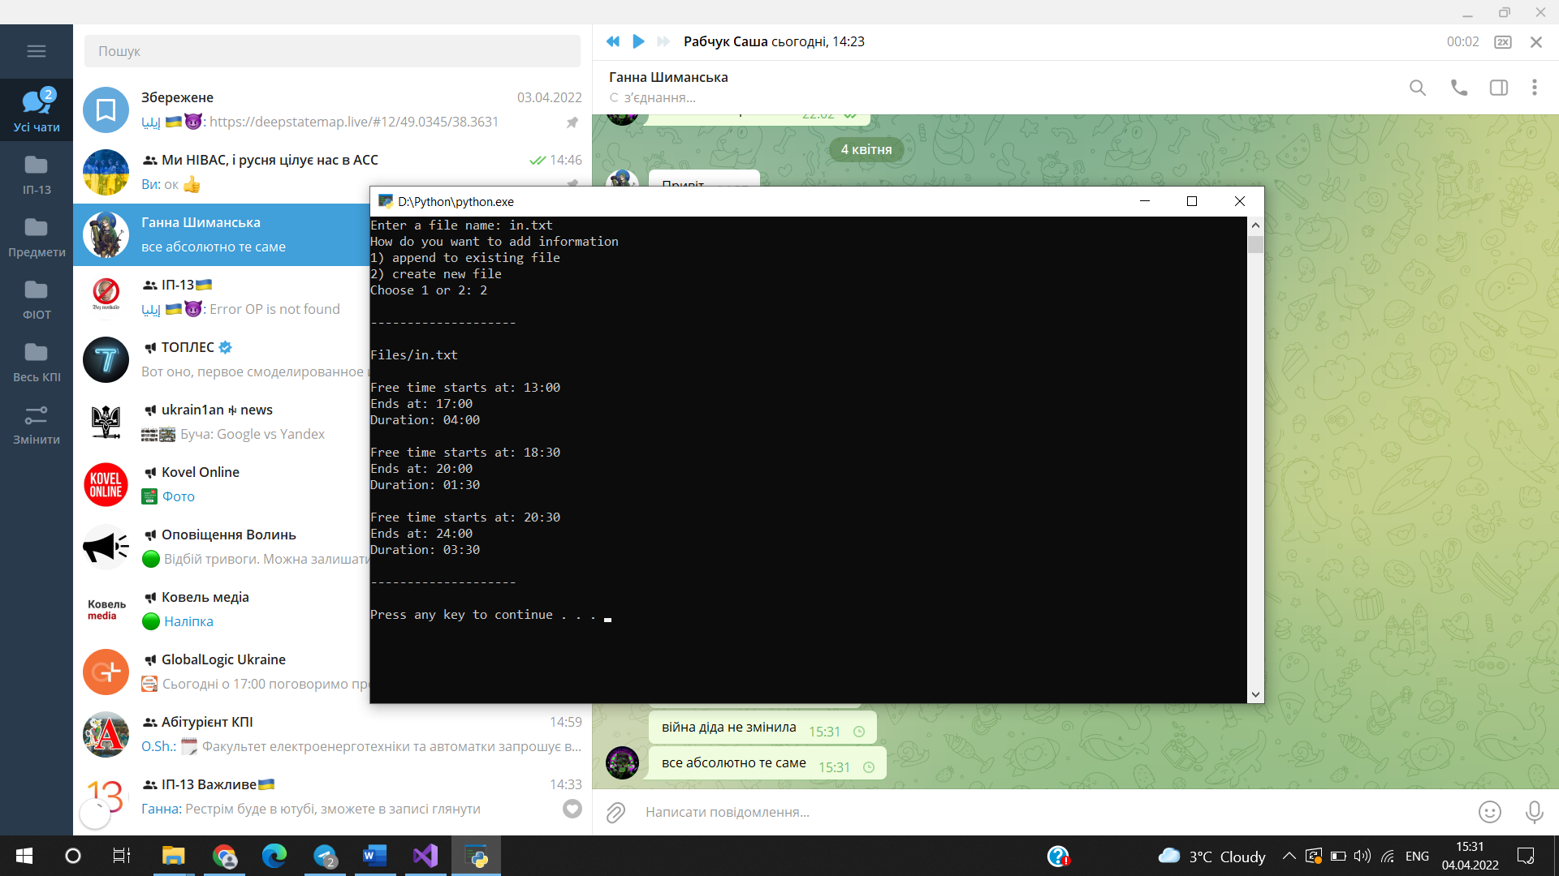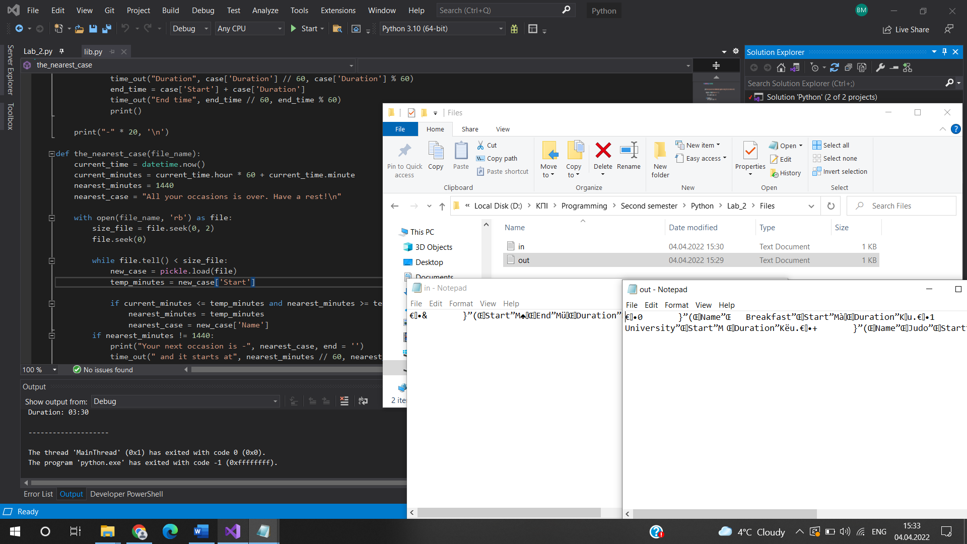

**Висновок**: Під час виконання лабораторної роботи я вивчив особливості створення і обробки бінарних файлів даних на прикладі мов С++ та Python. Результатом виконання лабораторної роботи є програми, написані на вищевказаних мовах, основним завданням яких є створення графіку робочого дня і запису вільного часу до файлу. Після тестування програм можна зробити висновок, що вони справляються із поставленою задачею.